Minden tanuló állami ösztöndíjban részesül a képzés teljes ideje alatt tanulmányi eredménytől függően évfolyamonként 8.160.- Ft-tól 86.000.- Ft-ig /hó
Első szakma megszerzése után egyszeri pályakezdési juttatás 289.800.- Ft adható.

Együttműködő partnereink:
SIEMENS
BKV Zrt.
COOP Zrt.
DEICHMAN
LIDL
Opel Gaál
SPAR
SZTÁV Zrt.
TESCO
Human Bioplazma Kft.
Egis Gyógyszergyár Zrt.
Sanofi-Aventis Magyarország Zrt.

A gyakorlati képzés az intézmény jól felszerelt tanműhelyeiben, illetve partnereink képzőhelyein történik.

Elérhetőségek
Jámborné Kormos Györgyi
igazgatóhelyettes

tel: 28-520-713

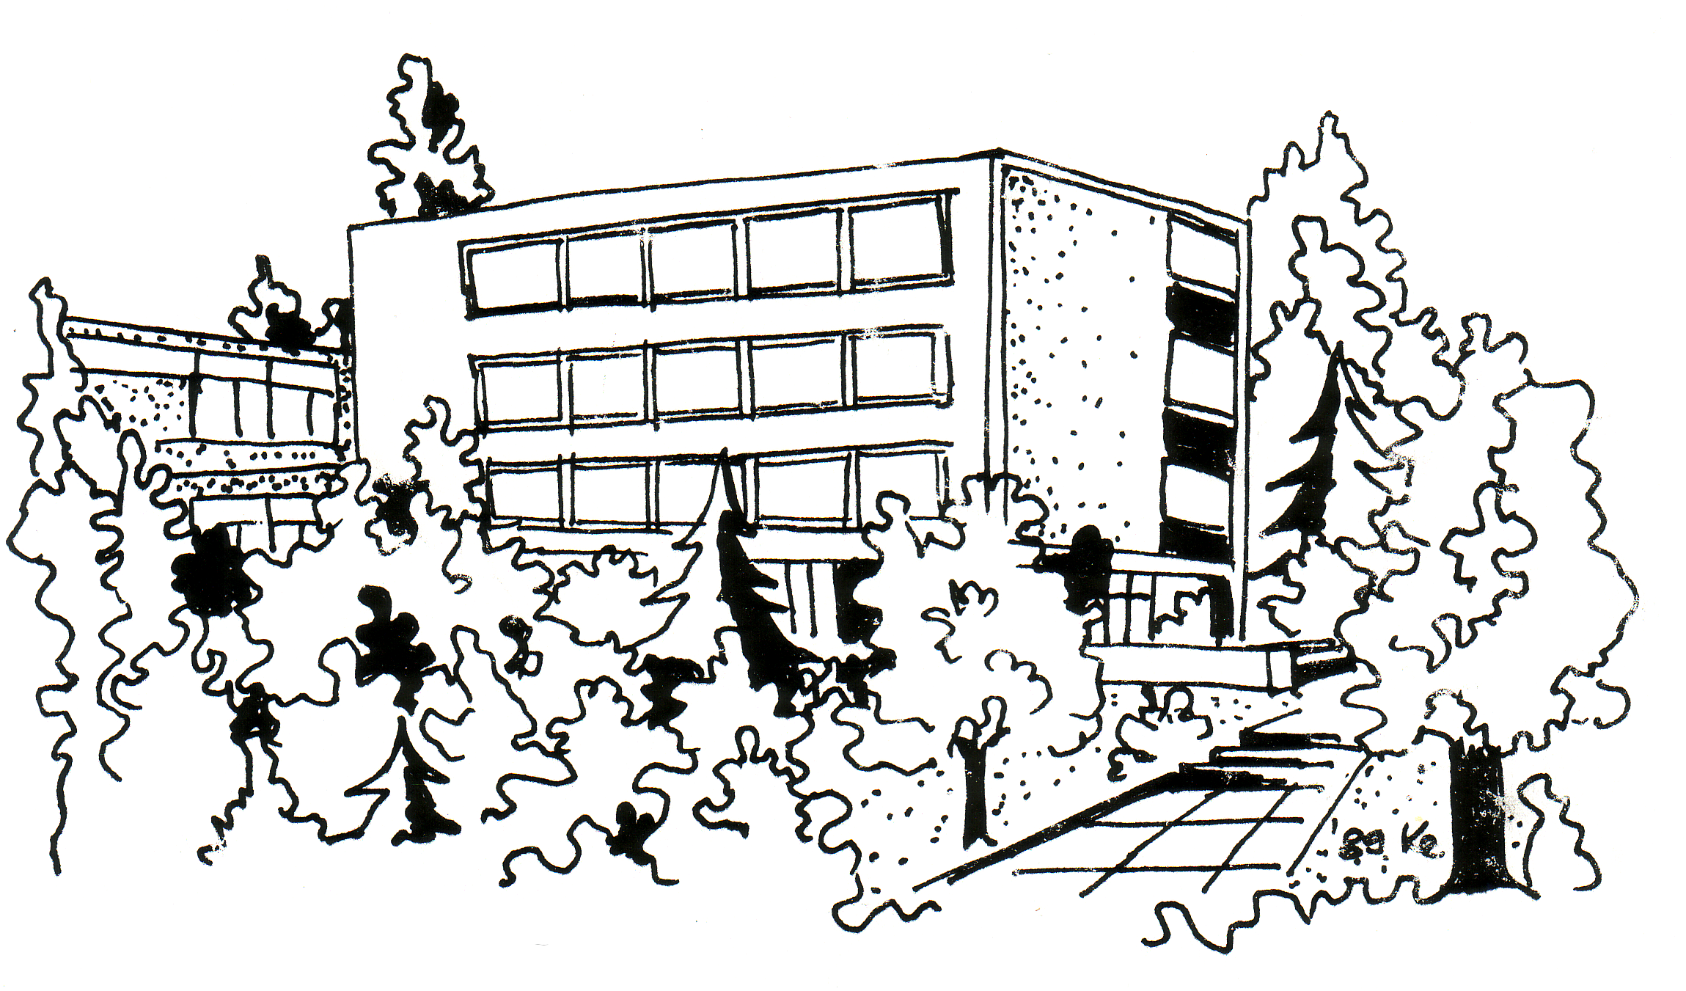

e-mail: miszki@madach-godollo.edu.hu
honlap: www.madachiskola.hu

Ingyenes kollégiumi elhelyezést tudunk biztosítani tanulóink részére

Kedves Tanuló!
Tudod már mi szeretnél lenni?

Jöjj el hozzánk, és válassz a jobbnál jobb szakmákat kínáló technikumi és szakképzéseink közül!

Egy jó szakma
felér egy diplomával!
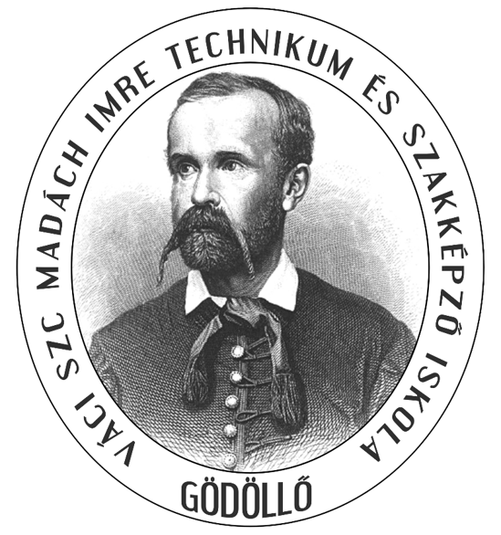

2023/2024
PÁLYAVÁLASZTÁSI TÁJÉKOZTATÓ

OM azonosító: 203065

2100 Gödöllő, Ganz Ábrahám út 3.
Telefon: 06-28-520-712

Kocsi Tamás
igazgató

Iskolánk felvételt hirdet a
2023/2024 tanévre

SZAKKÉPZÉS

A 9. évfolyamon kezdődő 3 éves szakképzés. Választható idegen nyelv az angol vagy a német. A jelentkezők az alábbi szakmákból választhatnak:

kód | szakma
3210 | Asztalos
3220 | Cukrász
3230 | Kereskedelmi értékesítő
3240 | Elektronikai műszerész
3250 | Festő, mázoló, tapétázó
3260 | Hegesztő
3280 | Karosszérialakatos
3290 | Kőműves
3300 | Gyógyszerkészítmény gyártó
3310 | Pincér és vendégtéri szakember
3320 | Szakács
3330 | Villanyszerelő

A képzést elvégző tanulók szakemberként helyezkedhetnek el és a későbbiekben nappali tagozaton 2 év alatt érettségit is szerezhetnek iskolánkban.

www.madachiskola.hu
Iskolánk felvételt hirdet a
2023/2024 tanévre

TECHNIKUM

Érettségit adó 5 évfolyamos képzés az általános kerettanterv alapján. Képzés végén érettségit és technikusi szintű szakképesítést nyújtó technikum. Választható idegen nyelv az angol vagy a német.

Szakmacsoportok:

kód | szakma
3110 | Gépjármű mechatronikai technikus
3120 | Vegyész technikus
3130 | Kereskedő és webáruház értékesítési technikus
3140 | Fodrász
3150 | Közszolgálati technikus
3160 | Kozmetikus technikus

A tanulók 5 év után szakmai képesítésüknek megfelelően betölthetik a szakmai munkaköröket, illetve felsőoktatásban folytathatják tanulmányaikat.

Felvételi vizsga nincs, tanulmányi eredmények
alapján állítjuk össze a sorrendet.
Bizonyos szakmákban felvételi elbeszélgetést tartunk.

Egy jó szakma
felér egy diplomával!

www.madachiskola.hu
Iskolánk felvételt hirdet a
2022/2023 tanévre

ÉRETTSÉGI UTÁNI SZAKKÉPZÉS

Érettségi vizsgával rendelkező tanulók az alábbi szakmákban 2 év alatt technikusi bizonyítványt szerezhetnek:

Gépjárműmechatronikai technikus
Fodrász
Kozmetikus technikus
Kereskedő és webáruház értékesítő technikus
NYÍLT NAP 2022.11.15.-én
9-12h

